《金属的冶炼与利用》复习课学案

班级：_____________ 姓名：________________

**环节一：复习金属的性质**

辨一辨：你有哪些方法可以鉴别出铝、铁、铜三种金属？

|  |  |  |
| --- | --- | --- |
| 步骤 | 现象 | 结论（含化学方程式） |
|  |  |  |
|  |  |  |
|  |  |  |

**环节二：探寻铜的冶炼**

1、湿法炼铜：曾青得铁则化为铜。

写出反应的化学方程式___________________________________________。

2、火法炼铜

孔雀石（碱式碳酸铜Cu2(OH)2CO3）与点燃的木炭接触而被分解为氧化铜，继而被还原为金属铜。

请你写出其中可能发生的反应的化学方程式。

____________________________________________________________________________

____________________________________________________________________________

____________________________________________________________________________

实验室模拟铜的冶炼

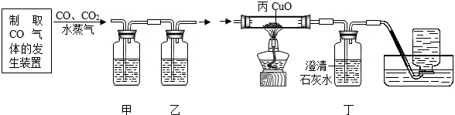

（1）实验中能观察到那些现象？

___________________________________________________________________________

（2）实验开始时要先加热还是先通CO？

___________________________________________________________________________

（3）停止实验时要注意什么？

___________________________________________________________________________

1. 如何进行尾气处理？请在原图上完善。

**环节三：探究铜生锈**

猜想假设：铜生锈是铜与空气中___________________________共同作用的结果。

设计方案：

|  |  |  |  |  |
| --- | --- | --- | --- | --- |
| 编号 | ① | ② | ③ | ④ |
| 实验 |  |  |  |  |
| 现象 |  |  |  |  |

得出“铜生锈与CO2有关”依据的两个实验是__________（填编号）。

【课后练习】

1、竖炉炼铁也是一种重要的炼铁方法，其工艺流程如图所示。

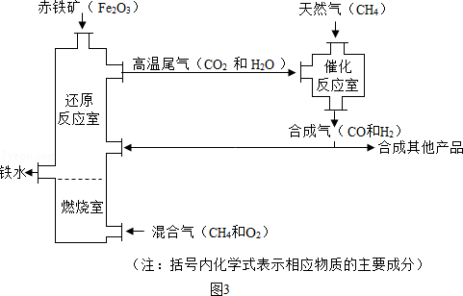

（1）该工艺流程中，甲烷的作用是　 　、　 　，冶炼出的铁水属于　 　 （填“纯净物”或“混合物”）．

（2）该工艺流程中，可循环利用的物质是　 　。

2、金属在活动性顺序里的位置越后，其化合物越不稳定，所以它的氧化物越容易被还原。

请在下列①②中各写一个化学方程式，③中写出还原金属氧化物的方法．

